附件1
專業評審獎得獎產品
Winners of Experts’ Choice Award

純素烘焙 Vegan Bakery | 素醬料 Veggie Sauce
Sweet Secrets  Heaven's Chocolate Cake  紅龍有限公司Dragon Rose Ltd. | 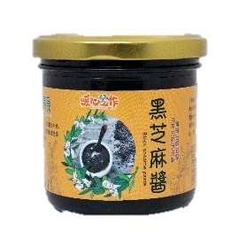  暖心芝作Heartwarming  黑芝麻醬Black Sesame Paste  暖心工房有限公司Heartwarming
素零食 Veggie Snack | 純素零食 Vegan Snack
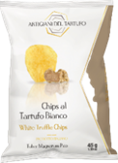  Artigiani  意大利白松露海鹽特濃薯片 White Truffle Chips  Kairun Food HK Ltd. | 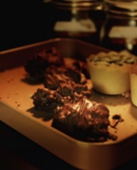  Fire Rainbow  純素生機朱古力 (南瓜籽) Raw Vegan Chocolate (Pumpkin Seeds)  倬佳國際有限公司 Entice International Ltd
肉類替代食品 Meat Alternative | 植物性食品 Plant-based Food
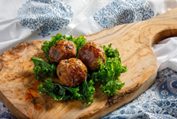  SpiceBox Organics  Tempeh 'Meat'Balls  SpiceBox Organics | 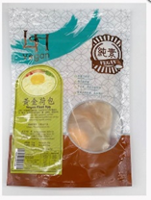  愛家 LH Vegan  素食黃金荷包 Vegan Plant Egg  愛家國際發展(香港)有限公司  Loving Huts Int’l Development (HK) Co., Ltd
植物奶Plant-based Milk | 植物乳酪Plant-based Yogurt
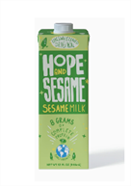  Hope & Sesame  Unsweetened Sesame Milk  紅醇坊企業有限公司 ALARCON Enterprise Limited | 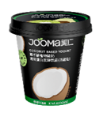  美仁JOOMA  椰子基植物酸奶 - 奇異果牛油果 Coconut Based Yogurt - Kiwi & Avocado  美仁食品（天津）有限公司  NOIX Foods (Tianjin) Co., Ltd.
飲品 Beverage | 茶 Tea
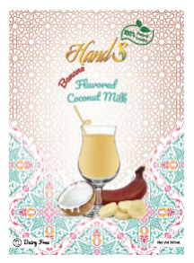  Hands  Red Banana Flavored Coconut Milk  VEG CONCEPTS LTD | 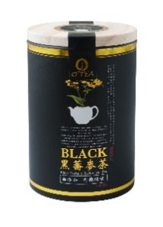  O'TEA  黑蕎麥茶 Black Buckwheat Tea  凱滙香港有限公司Kyle Lance (HK) Limited
保健品 Supplement | 保健品 Supplement
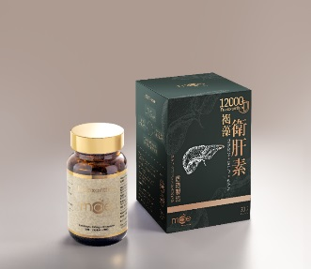  MAE  褐藻衛肝素 Brown Algae Liver Guard  極之源生物科技有限公司 Polarchain Biotechnology Limited | 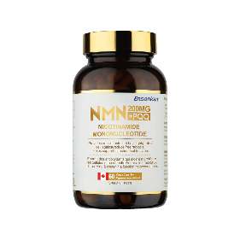  安迅康 Ensonkan  NMN 12000+PQQ  美嘉大健康集團有限公司  Meiga Health Holdings Limited
超級食物 Superfood | 純素美容及個人護理用品  Vegan Beauty and Personal Care Product
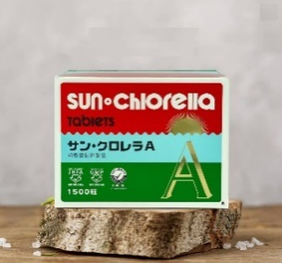  日本升康力Sun Chlorella  日本升康力小球藻素 Sun Chlorella A Tablets  得康(香港)有限公司  Tisco (HK) Ltd | 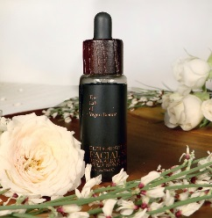  The Lab of Vegan Beauté  強效保濕精華液 Ultra-Moisturising - Facial Serum  The Lab of Vegan Beauté Limited
綠色生活產品  Green Lifestyle and Living Product | 年度傑出新產品 (食品類)  Outstanding Newcomer of the Year (Food)
AMMA Wear  BELLA  鴻峰工作室有限公司 Pinnacle Workshop Limited | 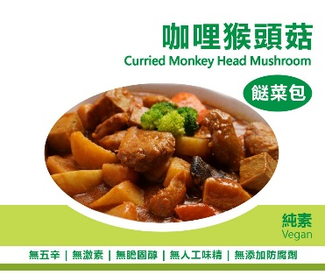  好素 Soo Good  素咖喱猴頭菇 Veg. Curried Monkey Head Mushroom  素茂有限公司  Vege-Prosper Company Limited
年度傑出新產品 (用品類)
Outstanding Newcomer of the Year (Product)
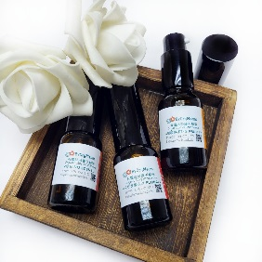
ByOrgMeans
有機絲滑護手精華 Organic Silky Hand Serum

盛酷生活有限公司Estival Life Co., Ltd.

附件2
最具人氣素產品得獎名單
Winners of The Most Popular Veg Product

純素糕點烘焙  Vegan Bakery & Confectionery | 素醬料  Veggie Sauce
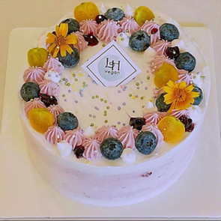  愛家 LH Vegan  純素藍莓蛋糕  Vegan Plant Blueberry Cake  愛家國際發展(香港)有限公司  Loving Hut International Development (HK) Co., Ltd | 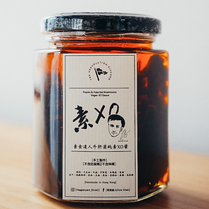  The Vegvolution Kitchen  素食達人牛肝菌純素XO醬  Elvis Chan's Signature Vegan XO Sauce  素意飲食集團香港有限公司  The Vegvolution Catering Group (HK) Ltd
素零食 Veggie Snack | 純素零食 Vegan Snack
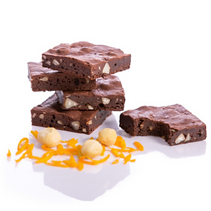  Sweet Secrets  夏威夷堅果橙巧克力布朗尼  Macadamia Orange Brownie  紅龍有限公司  Dragon Rose Ltd | 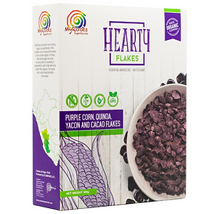  MyRoots Superfoods  Hearty Flakes® 紫粟米, 藜麥, 菊薯, 可可脆片  Hearty Flakes® Purple Corn, Quinoa, Yacon And Cacao  衡福有限公司  Happy Favour Limited
肉類替代食品  Meat Alternative | 植物性食品  Plant-based Food
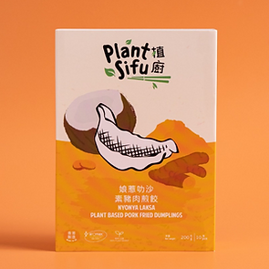  植廚 Plant Sifu  娘惹喇沙素豬肉煎餃  Nonya Laksa Plant Based Pork Fried Dumplings  好食科技有限公司  Good Food Technologies | 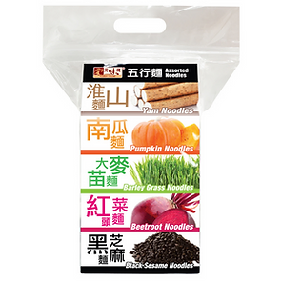  美味棧 Yummy House  五行麵  Assorted Noodles  美味棧國際有限公司  Yummy House International Limited
植物奶及奶製品  Plant-based Milk and Diary Product | 植物油  Vegetable Oil
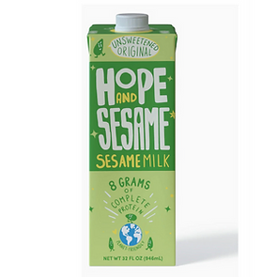  Hope & Sesame  Unsweetened Sesame Milk  紅醇坊企業有限公司  ALARCON Enterprise Limited | 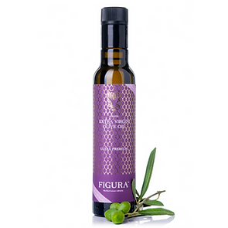  FIGURA - 地中海美食  FIGURA - Mediterranean delights  特级初榨橄欖油  Adriatic Ultra Premium Extra Virgin Olive Oil  克羅美食有限公司  Cro Gourmet Limited
飲品 Beverage | 茶 Tea
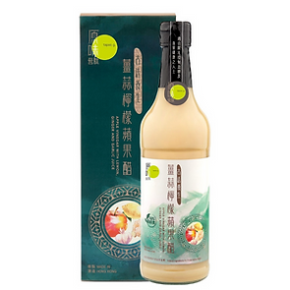  原味營肽 Original Taste & Health  薑蒜檸檬蘋果醋  Apple Vinegar With Lemon Ginger & Garlic  得百滋餐飲(香港) 有限公司  Tapas G. Catering (HK) Ltd | 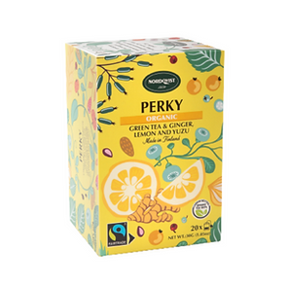  諾德奎斯特 Nordqvist  有機檸檬薑柚子綠茶  Nature Organic Tea - Perky Organic Green Tea & Ginger, Lemon And Yuzu  宏展(香港)投資有限公司  Great (HK) Investment Company Limited
保健品/日常必需品  Supplement / Everyday Essentials | 超級食物  Superfood
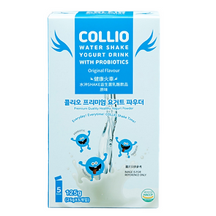  健康火車Collio  水沖shake益生菌乳酪飲品 - 原味  Water Shake Yogurt Drink With Probiotics - Original Flavour  永昇海外(亞洲)有限公司  Evertop Overseas (Asia) Limited | 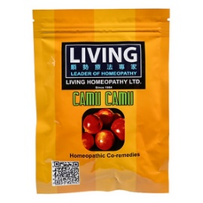  卓越順勢療法有限公司  Living Homeopathy Ltd  卡姆果  Camu Camu  卓越順勢療法有限公司  Living Homeopathy Ltd
純素美容及個人護理用品  Vegan Beauty and Personal Care Product | 綠色生活產品  Green Lifestyle and Living Product
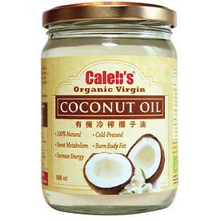  迦勒 Caleb's  有機冷榨椰子油  Organic Virgin Coconut Oil  迪高(香港)發展有限公司  Tako (HK) Development Company Limited | Skywow  恬夢噴霧 Easy Sleep  康格保健有限公司  FGS Healthcare Limited

我最喜愛之素mate得獎名單
Winners of My Favorite Veg Mate

素食餐廳  Veggie Restaurant | 純素之選咖啡店  Café with Vegan Options
素年  Years | 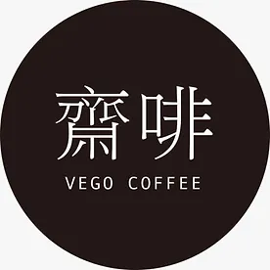  齋啡  VegoCoffee
素產品銷售店舖  Retail Shop | 素產品銷售網上商店  Online Shop for Veg Products
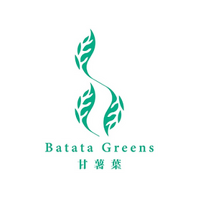  甘薯葉  Batata Greens | Green Common

